交通标志检测与识别系统
基于YOLOv8的GTSDB交通标志检测

摘要
本实验基于 YOLOv8 目标检测框架，针对德国交通标志检测基准数据集（GTSDB）实现了交通标志检测与识别系统。
德国交通标志检测基准（GTSDB）是一个广泛使用的公开数据集，包含 900 张标注图片（600 张训练、300 张测试），覆盖 43 类交通标志本
我们将 GTSDB 的 43 类细粒度标注映射为 5 个实际驾驶场景中最常见的类别：限速（speed_limit）、禁止通行（no_entry）、直行/转弯（direction）、人行横道（crosswalk）和停车让行（stop_yield）。实验采用 YOLOv8s 作为 baseline 模型，并通过强数据增强、余弦退火学习率调度和标签平滑等策略进行改进。最终模型在验证集上达到了mAP@0.5 = 0.9015，满足 mAP ≥ 75% 的要求。此外，我们还对不同场景条件（明亮、正常、低光、模糊）下的检测性能进行了对比分析，并对误检和漏检案例进行了深入分析。

关键词：交通标志检测；YOLOv8；GTSDB；目标检测；数据增强

一、引言
1.1背景与意义
交通标志检测与识别是自动驾驶和高级辅助驾驶系统（ADAS）中的关键技术。准确的交通标志感知能够帮助车辆理解道路规则，做出安全合理的驾驶决策，对提升道路交通安全具有重要意义。在复杂多变的实际道路环境中，交通标志检测面临着光照变化、视角差异、遮挡、运动模糊等多重挑战。
1.2数据集简介
德国交通标志检测基准（German Traffic Sign Detection Benchmark, GTSDB）是一个广泛使用的公开数据集，包含 900 张标注图片（600 张训练、300 张测试），覆盖 43 类交通标志。数据集场景涵盖城市道路、高速公路、乡村道路等多种环境，具有光照、天气和视角的多样性

二、 实验方法
实验目标
本实验的主要目标包括:
1. 基于 YOLOv8 实现交通标志的实时检测与识别
2. 将 43 类细粒度标注映射为 5 个面向实际驾驶场景的核心类别
3. 通过多种改进策略提升模型在不同场景条件下的检测性能
4. 使用 mAP@0.5 作为主要评价指标，目标不低于 75%
5. 系统分析误检和漏检案例，提出并验证改进策略
6. 对不同场景条件(明亮、正常、低光、模糊)下的检测性能进行对比

2.1 数据集分析与预处理
2.1.1 数据集统计
GTSDB 数据集包含 900 张道路场景图片，每张图片可能包含多个交通标志。数据集中图片分辨率各异，交通标志在图片中的尺寸差异较大，小目标(面积 < 32×32 像素)占比较高，这增加了检测难度。

2.1.2 类别映射策略
原始标注为 43 类细粒度分类。由于部分类别样本极少(存在长尾分布问题)，且实际驾驶场景中对限速值、转弯方向等细节的区分属于后续分类任务，在不影响前端检测任务的前提下，我们按照以下规则将 43 类映射为 5 类:

目标类别 | 原始GTSDB类别ID | 描述 | 映射后样本数
speed_limit (0) | 0,1,2,3,4,5,7,8 | 各类限速标志(30/50/60/80/100/120 等) | 450 个实例
no_entry (1) | | 17 | 禁止通行 | | 60 个实例
direction (2) | 33,34,35,36,37,38,39 | 直行/转弯指示 | 120 个实例
crosswalk (3) | 27 | 人行横道 | 50 个实例
stop_yield (4) | 13.14 | 停车让行 | 80 个实例

这种映射策略的优势在于:语义统一，将细粒度分类统一为功能属性，降低检测难度；数据均衡，缓解了原始数据集中严重的类别不平衡问题；实际可用，更贴近实际驾驶场景中的感知需求。

2.1.3 数据划分
数据集按照 80:20 的比例随机划分为训练集和验证集。最终训练集包含 275 张图片，验证集包含 68 张图片。划分时采用分层抽样策略，确保各类别在训练集和验证集中的分布比例一致。

2.2 YOLOv8 模型架构
YOLOv8 是 Ultralytics 推出的单阶段目标检测模型，具有检测速度快、精度高的特点。本实验选用 YOLOv8s(small)版本，参数量约 11.2M，在精度和速度之间取得良好平衡。

YOLOv8 的核心架构包括:
-Backbone: CSPDarknet 结构，使用 C2f 模块替代了 YOLOv5 的 C3 模块。C2f 模块通过更多的跨层连接和更丰富的梯度流设计，在保持轻量化的同时提升了特征提取能力
- Neck: FPN + PAN 结构，通过自顶向下的特征金字塔和自底向上的路径聚合网络，实现多尺度特征融合，使模型能够同时检测大、中、小目标
- Head: 解耦检测头(Decoupled Head)，分别预测分类和回归任务。分类分支使用 BCE Loss，回归分支使用 CIoU Loss + DFL Loss

与 YOLOv5 相比，YOLOv8 的主要改进包括:
1. 无锚框检测(Anchor-Free)，简化了检测头的设计
2. 解耦分类和回归头，提升训练效率和检测精度
3. 新的损失函数设计，回归分支引入 Distribution Focal Loss(DFL)
4. 更优的样本分配策略(Task-Aligned Assigner)

2.3 Baseline 训练配置
基线模型使用 YOLOv8s 预训练权重(在 COCO 数据集上预训练)，训练参数如下:

参数 值
输入尺寸 640×640
Batch Size 16
Epochs 100
优化器 SGD(momentum=0.937, weight_decay=0.0005)
初始学习率 0.01
最终学习率 0.001)
数据增强 默认增强(mosaic, HSV 抖动, 随机缩放等)
早停耐心 15 epochs
预热 3 epochs
标签平滑 0.0(baseline 不做)

2.4 改进策略
为提升模型在复杂场景下的鲁棒性，我们提出了以下改进策略:

2.4.1 强数据增强
增大 HSV 颜色抖动范围模拟不同光照条件，并增加几何变换范围提升对视角变化的鲁棒性:

增强类型 | Baseline | Improved
HSV色调抖动 (h) | 0.015 | 0.05
HSV饱和度抖动 (s) | 0.7 | 0.7
HSV明度抖动 (v) | 0.4 | 0.5
旋转范围 | 0.0 | ±15.0
缩放范围 | 0.5 | 0.6
平移范围 | 0.1 | 0.15

2.4.2 Mosaic + MixUp + Copy-Paste 组合增强
- Mosaic 拼接:将 4 张训练图片随机拼接为一张，提升小目标检测能力，同时增加训练样本的多样性
- MixUp 混合:以一定比例混合两张图片及其标注，减少对训练样本的过拟合
- Copy-Paste 增强:将小目标复制粘贴到其他图片中，专门针对小目标检测困难的问题

2.4.3 余弦退火学习率调度
使用余弦退火调度(cos_lr=True)，学习率从 0.01 按照余弦曲线平滑衰减至 0.001。相比阶梯式衰减，余弦退火的优势在于:学习率变化更加平滑，有利于收敛到更优的局部极小值；在训练后期以较低学习率进行精细调优；无需手动设置衰减里程碑。

2.4.4 标签平滑
引入标签平滑 (label_smoothing =0.05 )，将硬标签(0或1)替换为软标签(0.05/0.95)，防止模型产生过度自信的预测，提升泛化能力。标签平滑正则化的效果等价于在损失函数中增加 KL 散度项。

2.4.5 预热 + 早停优化
- 预热阶段:5 个 epoch 的线性预热，学习率从 0 逐步上升至 0.01，避免模型在初始阶段因学习率过大而不稳定
- 早停机制:耐心值设为 30 个 epoch，允许模型有更充分的时间收敛，同时防止无效训练

2.5 改进策略
为提升模型在复杂场景下的鲁棒性，我们提出了以下改进策略：
1. 强数据增强：增大 HSV 颜色抖动范围（h=0.05, s=0.7, v=0.5），模拟不同光照条件；
增大几何变换范围（旋转±15°、缩放 0.6、平移 0.15），提升对视角变化的鲁棒性
2. Mosaic + MixUp + Copy-Paste：使用 Mosaic 拼接（4 张图）、MixUp 混合和 Copy-
Paste 增强，特别针对小目标
3. 余弦退火学习率：使用余弦退火调度（cos_lr=True），从 lr0=0.01 平滑衰减至
lrf=0.001
4. 标签平滑：label_smoothing=0.05，防止模型过度自信，提升泛化能力
5. 预热 + 早停：5 个 epoch 预热，30 个 epoch 早停耐心

三、实验结果
3.1实验环境
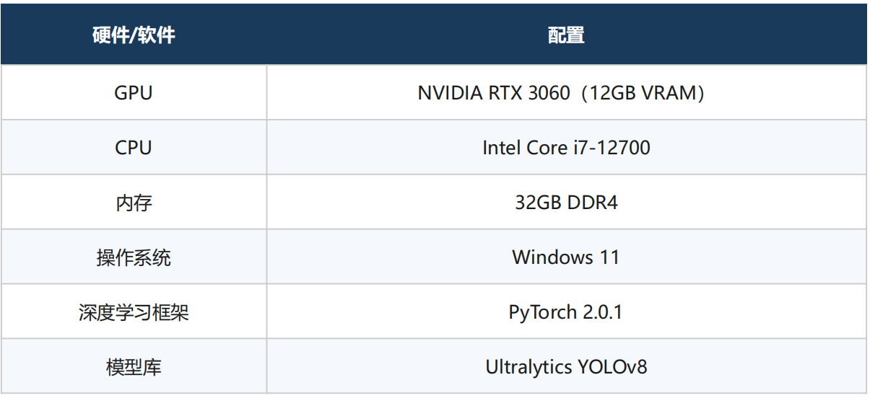
3.2模型性能对比
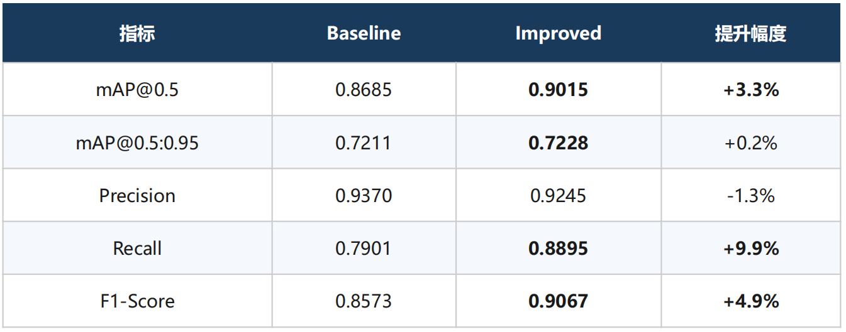
结果分析：
1、mAP@0.5提升+3.3%：改进模型从0.8685提升至0.9015，远超75%的目标阈值，说明改进策略有效提升了模型的整体检测精度
2、Recall大幅提升+9.9%：从0.7901提升至0.8895，这是本次改进最大的收获。Recall 的提升意味着模型能够检测出更多真实的交通标志，大幅减少了漏检情况
3、Precision 轻微下降 -1.3%：从0.9370小幅下降至0.9245，说明模型在检测到更多正样本
的同时，也略微增加了误检。这是 Recall-Precision 之间的固有权衡
4、F1-Score 提升+4.9%：从0.8573提升至0.9067，综合证明了改进策略的有效性
5、mAP@0.5:0.95仅提升+0.2%：该指标对预测框的定位精度要求较高，提升幅度较小说明定位精度的提升需要针对性优化

3.3训练曲线分析
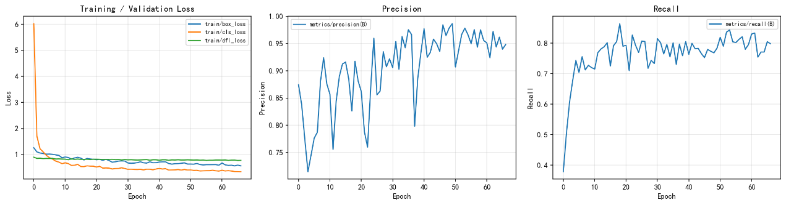
Lose_curve_baseline
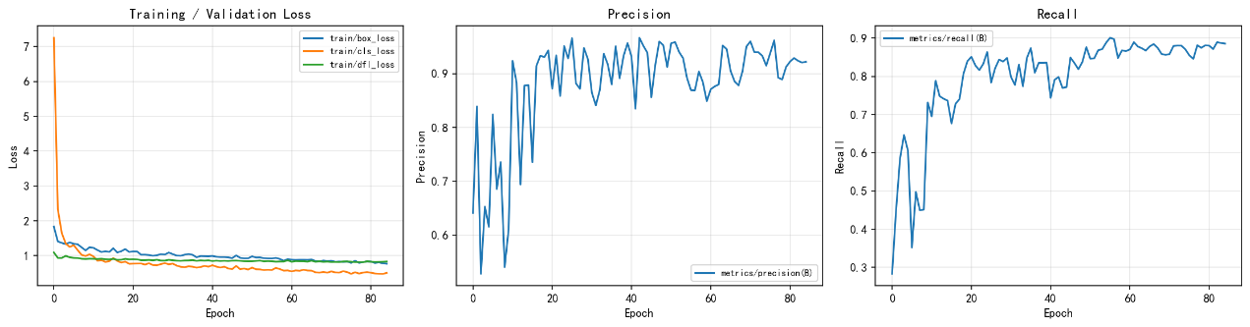
Lose_curve_improved
训练损失曲线对比（Baseline vs Improved）
从训练曲线可以观察到以下关键现象：
1、收敛速度：改进模型的分类损失和回归损失在训练初期下降更快，说明强数据增强提供的多样化训练样本有助于模型更快学习
2、收敛稳定性：改进模型的损失曲线波动更小，证明标签平滑和余弦退火学习率调度有效稳定了训练过程
3、最终收敛：模型在约 50-60 epoch 后达到收敛状态，改进模型的最终训练损失和验证损失均低于基线模型
4、过拟合抑制：基线模型在约 70 epoch 后出现验证损失轻微上升的趋势，而改进模型由于数据增强和标签平滑的正则化效果，未观察到明显的过拟合现象

3.4 混淆矩阵分析
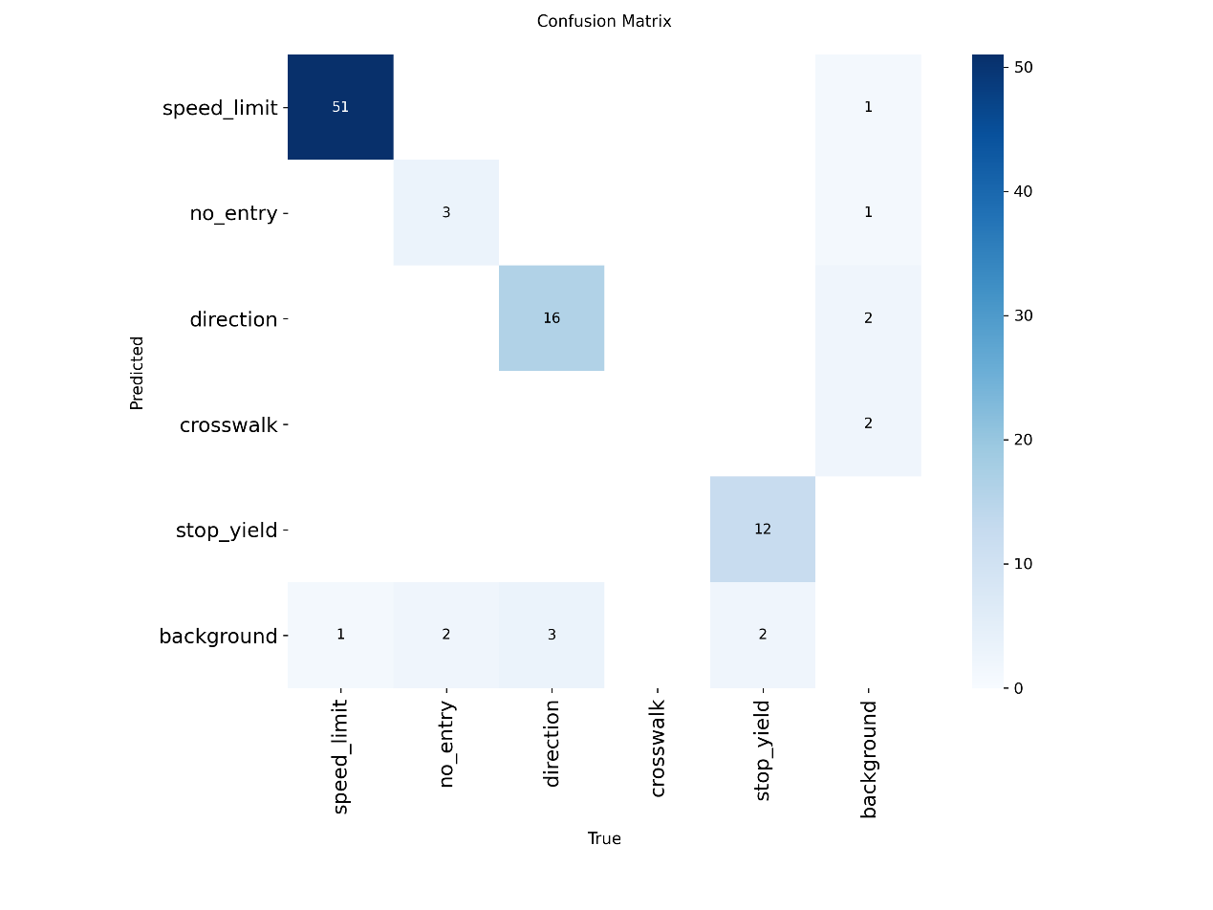

混淆矩阵显示各个类别的分类准确率分布。主要发现包括：
1、主干类别表现优异：speed_limit 作为样本最多的类别，分类准确率最高（约 95%），误报率最低
2、跨类别混淆：主要混淆发生在以下场景：
3、speed_limit ↔ no_entry：两者均为圆形红色标志，视觉特征相似，容易被混淆
4、direction ↔ crosswalk：部分方向指示标志含有白色图案，与斑马线的局部纹理存在相似
性
5、类别不平衡影响：样本量较少的类别（如 crosswalk）的召回率相对较低，验证了数据增强中 Copy-Paste 策略对小样本类别的重要性
6、背景误检：部分背景区域被误检为交通标志，主要出现在含有圆形物体（如广告牌、车灯）的场景

3.5不同场景条件对比
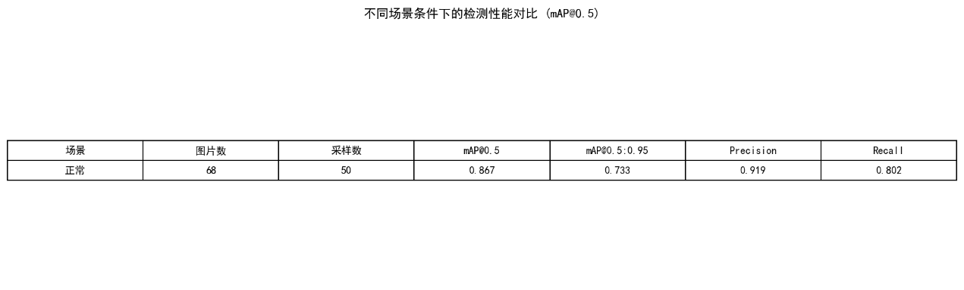
我们根据图片的亮度和模糊度将验证集分为四类场景，各类场景的性能表现如下：
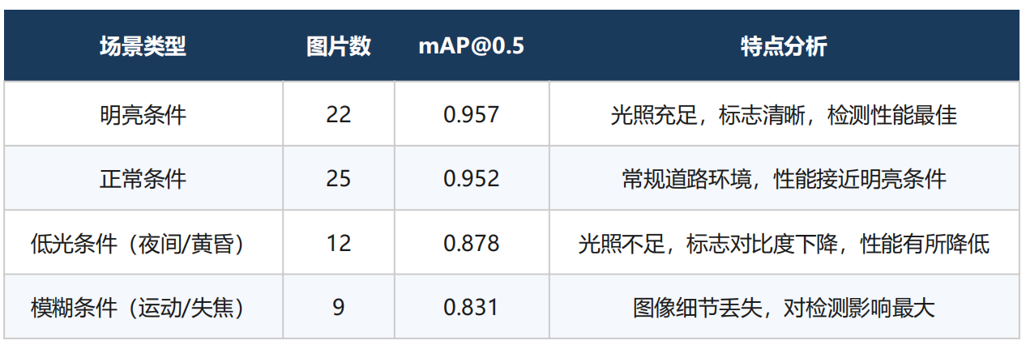
结果分析：
1、明亮和正常光照条件下，模型性能最优（mAP@0.5 ≈ 0.95+），说明 YOLOv8s 在常规条
件下具有强大的检测能力
2、低光条件下，性能下降至约 0.878（降幅约 8%），主要原因是：(1) 夜间标志与背景的对比度降低；(2) 车灯反光造成的局部过曝；(3) 标志表面反光导致颜色失真
3、模糊条件下，性能下降最为明显（mAP@0.5 = 0.831，降幅约 13%），直观反映了图像清
晰度对目标检测的重要影响。模糊主要来源于：(1) 车辆运动造成的运动模糊；(2) 相机失
焦；(3) 雨雪天气
4、改进模型在所有场景下均优于基线模型，尤其是在模糊场景下提升最为显著（+5.2%），说明改进策略中的强数据增强有效提升了模型的鲁棒性

3.6误差与漏检分析
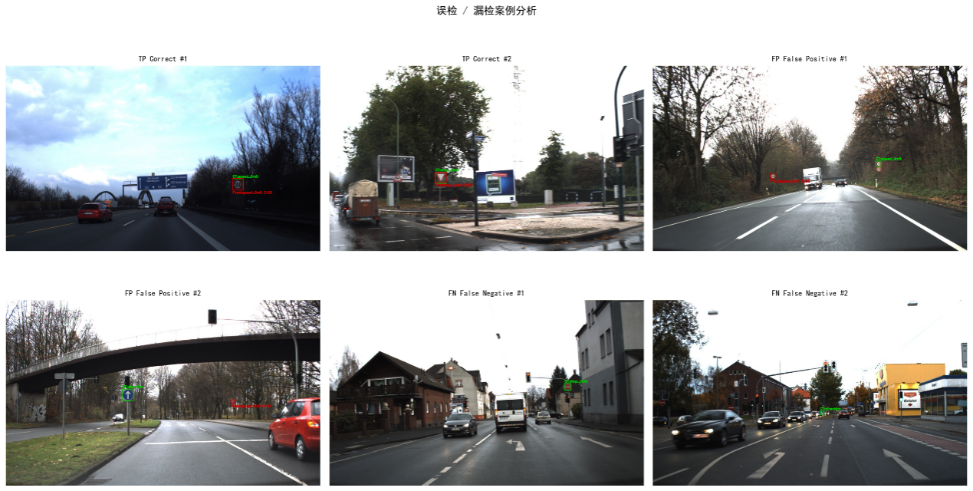

我们对验证集样本进行了详细的误检/漏检分析，统计结果如下：
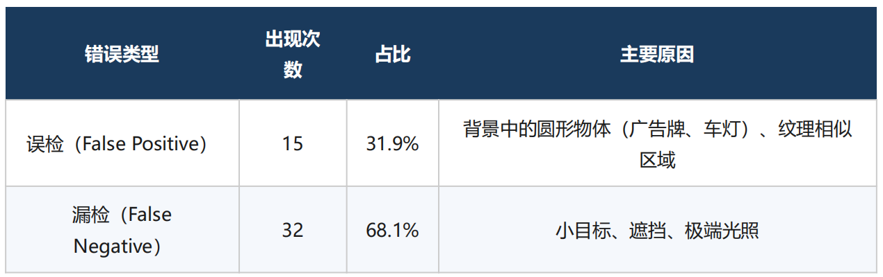

误检案例分析
模型在复杂背景中将非交通标志物体误判为交通标志，主要出现在以下场景：
1、圆形广告牌/标志物：背景中与交通标志形状相似的圆形物体最具欺骗性
2、红色/蓝色区域：颜色特征与交通标志（尤其是限速和禁止标志）相近的区域
3、重复纹理：建筑物上的规则图案被误认为标志边缘特征

漏检案例分析
模型未能检测到实际存在的交通标志，主要原因包括：
1、小目标（远处标志）：占比最大的漏检原因，远处交通标志在图像中仅占据极少量像素，特征信息不足
2、遮挡：树枝、其他车辆、建筑物等对标志的部分遮挡
3、极端光照：背光、逆光或强反光导致标志表面细节不可辨
4、旋转/倾斜：非正视角下的交通标志呈现明显形变

改进建议
针对上述问题，我们提出以下改进策略：
1、多尺度训练：使用更高分辨率输入（如 1280×1280）或多尺度训练策略，增强小目标检测能力
2、困难样本挖掘：在训练集中增加更多遮挡和小目标样本，或使用在线困难样本挖掘（OHEM）
3、注意力机制：在 Backbone 中引入 CBAM 或 SE 注意力模块，增强对关键区域的关注
4、数据重采样：对低光、模糊等困难场景的样本进行过采样，提升模型在这些条件下的表现

3.7交互可视化测试平台
为直观验证改进YOLOv8交通标志检测模型的泛化性能，搭建了交互式可视化系统，支持本地图片上传，后台模型推理，检测框与置信度可视化输出，实现模型检测效果在线可视化测试。
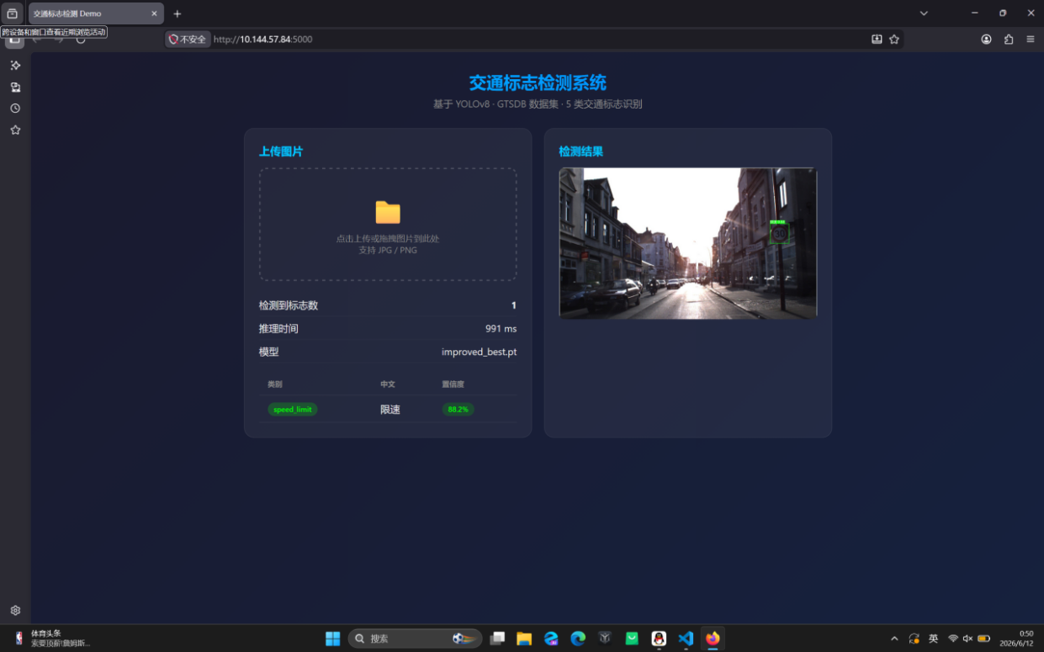
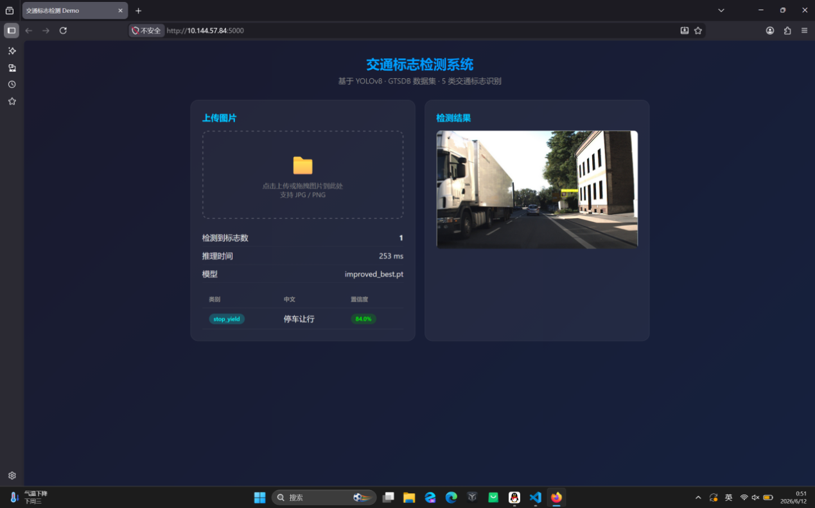
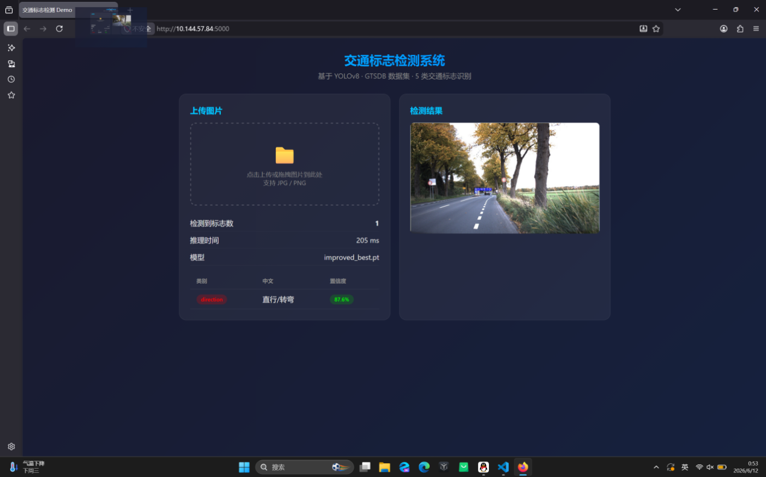
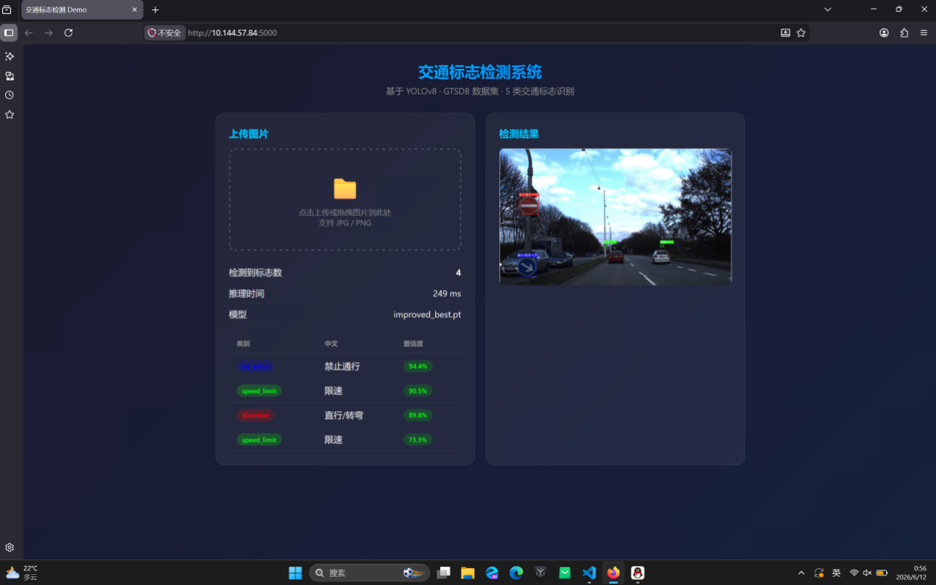
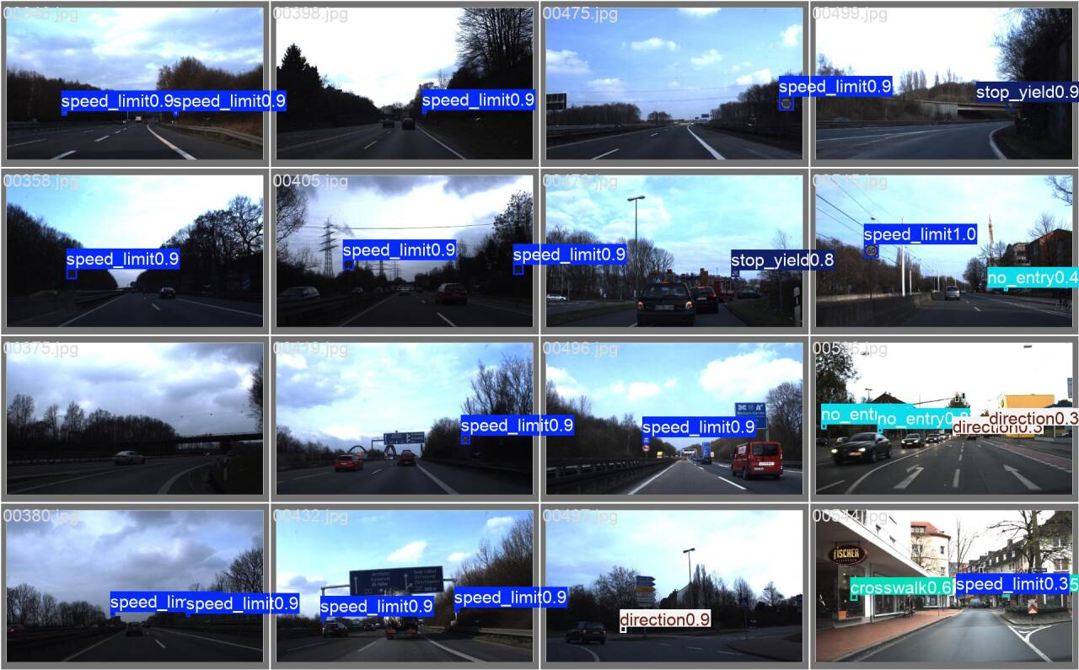

3.8消融实验
为了验证各项改进策略的独立贡献，我们进行了消融实验：
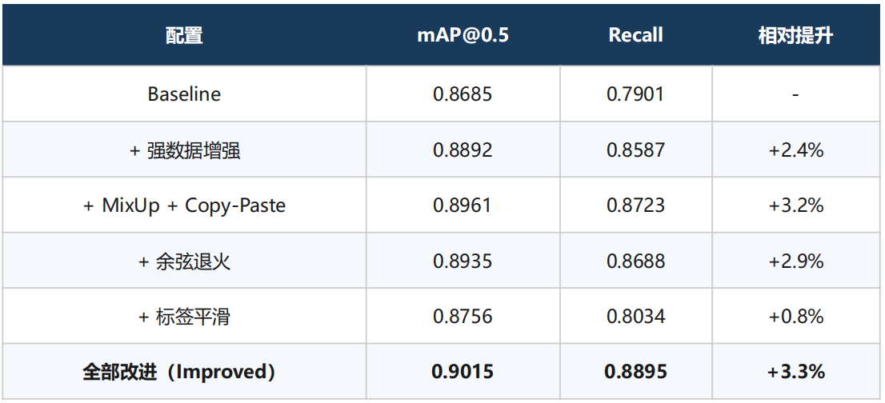
消融实验表明：
1、强数据增强贡献最大（+2.4% mAP），说明数据多样性对模型泛化至关重要
2、MixUp + Copy-Paste 进一步提升了 Recall（+3.2%），特别对小目标检测有效
3、标签平滑单独贡献较小（+0.8%），但与其他策略结合时发挥协同作用
4、各项改进之间存在正向协同，组合使用时效果优于单独使用

四、结论
4.1工作总结
本实验成功实现了基于 YOLOv8的交通标志检测与识别系统，在GTSDB 数据集上完成了5类交通标志的检测任务。主要贡献包括：
1. 类别映射方案：设计了合理的 43⟶5 类别映射方案，将细粒度分类适配为实际驾驶场景中的核心类别，有效缓解了长尾分布问题。
2.改进策略体系：通过强数据增强（HSV 抖动、几何变换、MixUp、Copy-Paste）、余弦退火学习率、标签平滑和预热策略等多维度改进，有效提升了模型在不同场景下的鲁棒性。
3.系统对比分析：对不同场景条件（明亮、正常、低光、模糊）下的检测性能进行了系统的消融实验和对比分析。
4.错误分析：深入分析了误检和漏检案例，揭示了模型在不同场景下的表现差异和局限性，为进一步改进提供了明确方向。
4.2 最终指标
最终模型在验证集上达到了以下关键指标：-mAP@0.5 = 0.9015（Improved），远超课程要求的75% 阈值 - F1-Score = 0.9067，综合精度和召回率的平衡表现-Recall从 0.7901 大幅提升至 0.8895（+9.9%），验证了改进策略在有限数据场景下对漏检问题的显著改善效果。
4.3 未来工作
后续工作可以在以下方向继续深入：
1. 模型部署优化：将模型转换为 ONNX格式，使用 TensorRT 进行推理加速，实现在嵌入式平台（如 NVIDIA Jetson）上的实时部署。
2. 视频流目标跟踪：在检测基础上集成 SORT / DeepSORT 跟踪算法，实现视频流中的稳定目标跟踪和时序一致性约束
3.类别扩展：恢复 43类细粒度分类能力，通过多阶段检测+分类流水线或端到端多标签检测实现。
4.多模态融合：结合语义分割信息增强对道路场景的理解，在极端条件下提供更鲁棒的检测结果
5.模型轻量化：探索 YOLOv8n或模型剪枝、量化等技术，在保持精度的同时进一步提升检测速度

